Информация к проекту решения по заявлению:
1.19. Заявитель: ООО «СтройСервис»

Земельный участок: кадастровый номер 54:35:063610:36;
местоположение: обл. Новосибирская, г. Новосибирск, Ленинский район, ул. Троллейная;
площадь 1910 кв.м.;(планшет 476).
Зонирование: Зона делового, общественного и коммерческого назначения (ОД-1), Подзона делового, общественного и коммерческого назначения с объектами средней плотности жилой застройки (ОД-1.4)
Заявленные требования: в части уменьшения минимального отступа от границ земельного участка с 3 м до 0 м со стороны земельного участка с кадастровым номером 54:35:063610:464 в габаритах объекта капитального строительства.
Обоснование согласно заявлению: в связи с тем, что конфигурация земельного участка и наличие инженерных сетей являются неблагоприятными для застройки
Планируется: строительство магазина

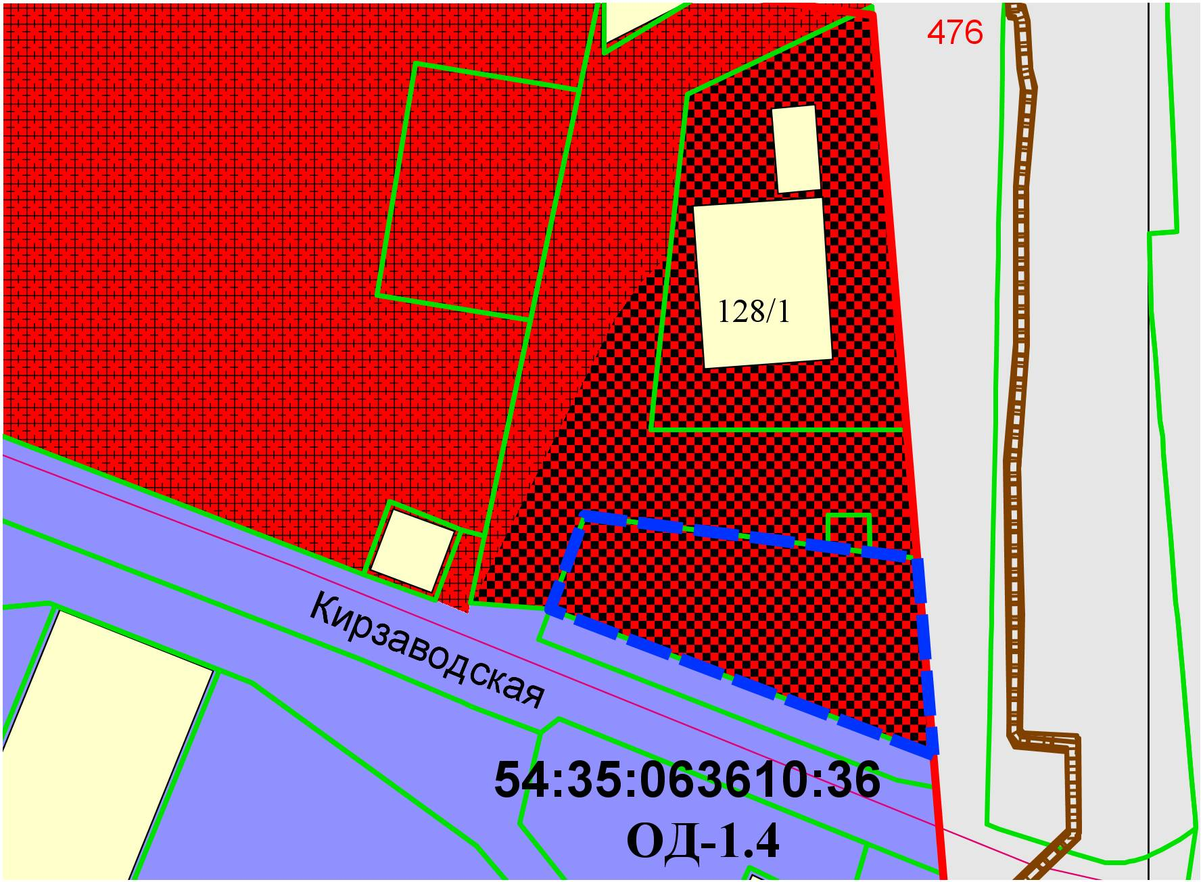
54:35:063610:464
0м

